什么是JVM
JVM是Java Virtual Machine（Java虚拟机），JVM是一种用于计算设备的规范，它是虚拟出来的计算机，是通过在实际的计算机上仿真模拟计算机的各种功能来实现的。通过JVM实现了Java语言的跨平台性。
JVM虚拟机可以简单理解为是字节码解释器，它将字节码翻译为各个操作系统的机器码，并保证机器码在操作系统中正确运行。

JVM体系结构
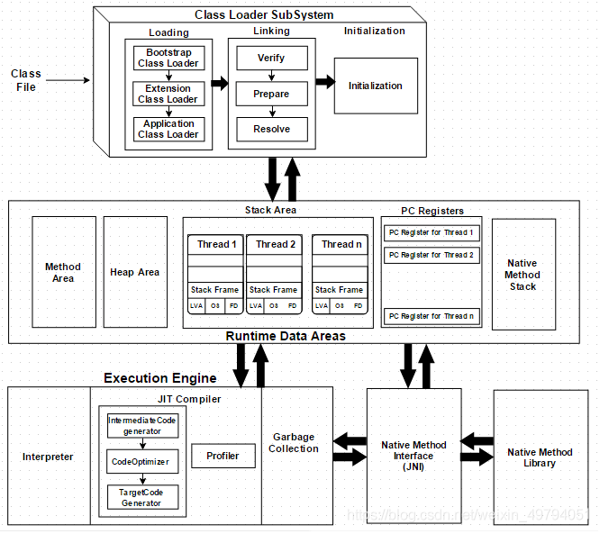
JVM体系结构中包含三个模块：
- 类加载子系统（Class Loader SubSystem）
- JVM内存结构（运行时数据区域：Runtime Data Areas）
- 执行引擎（Execution Engine）

类加载子系统
类加载子系统负责将字节码文件（Class文件）从文件系统或网络中加载到方法区中。

加载过程
加载共有三个过程：加载→链接（验证、准备、解析）→初始化。

加载（Loading）
- 通过一个类的完全限定名获取定义此类的二进制字节流。
- 将此类的二进制字节流所代表的静态存储结构转换为方法区的运行时数据结构。
- 在堆中为此类创建一个java.lang.Class对象，作为访问方法区中此类数据的入口。

链接（Linking）
链接共有三个阶段：验证→准备→解析。
- 验证（Verify）
验证字节码文件是否符合虚拟机的规范。主要包括四种验证：文件格式验证、元数据验证、字节码验证、符合引用验证。
- 准备（Prepare）
为类变量（静态变量）分配内存空间，并赋默认初始值。
- 解析（Resolve）
将常量池中的符号引用转换为直接引用。
符号引用指的是使用一组符号来描述引用的目标，符号引用的字面量形式明确定义在《Java虚拟机规范》的Class文件格式中。直接引用指的是直接指向目标的指针、相对偏移量或一个间接定位目标的句柄）。

初始化（Initialization）
- 初始化阶段就是执行类构造器方法<client()>的过程。
- 类构造器方法<client()>需要执行的语句是由Java编译器搜集类中所有类变量赋值动作和静态代码块中语句组合而成的，如果没有类变量赋值和静态代码块，就没有类构造器方法<client()>。
- 虚拟机会保证父类的类构造器方法<client()>优先于子类构造器方法<client()>执行。

JVM内存结构
JVM内存结构（运行时数据区域）主要包括方法区、堆、Java栈、C栈、程序计数器等。

程序计数器（PC Registers）
由于CPU在执行线程时会有线程时间片切换的概念，所以线程在执行指令过程中会出现中断的情况，程序计数器就是保存当前线程正在执行的字节码指令地址（行号），以便线程再次获取到时间片之后，可以恢复到正确的地址继续执行指令。
程序计数器在内存中占用很小的一块内存区域，并且永远不会出现OOM（OutOfMemoryError）问题。每一个线程都有自己的程序计数器，因此它是线程私有的。
线程执行Java代码时，程序计数器存储的是字节码指令的地址，如果执行的是Native方法，存储的是Undefined。

栈（Stack）
JVM中栈有虚拟机栈（Java栈）和本地方法栈（C栈）。

执行引擎

